José María Olaizola: "Estoy con Francisco porque creo que es un buscador honesto de la verdad"
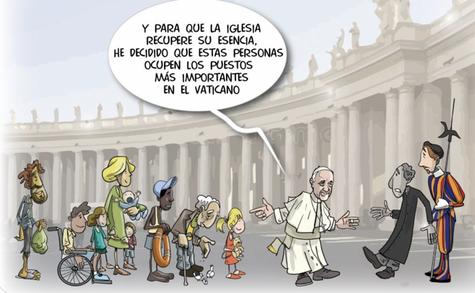
Papa

"Me parece una riqueza la diversidad de carismas, de sensibilidades y de acentos. Y por eso me cuesta cada vez más entender los ataques a Francisco"

"Claro que también los pontífices anteriores recibieron críticas, pero, seamos honestos, no tenían nada que ver con las fobias, desprecios y ataques furibundos que se lanzan contra este Papa"

"Yo estoy con Francisco porque me recuerda, en sus palabras, en sus gestos y en su actitud, lo mucho que aún me falta para vivir el evangelio"
01.03.2024 | José María Olaizola sj
Me cuesta entender que no aceptemos una Iglesia plural, una Iglesia donde el espíritu sopla cuando y donde quiere. Y donde la diversidad no es problema ni amenaza, sino parte de la enorme riqueza de esta humanidad, toda ella llamada a caminar tras las huellas de Cristo. Me parece una riqueza la diversidad de carismas, de sensibilidades y de acentos. Y por eso me cuesta cada vez más entender los ataques a Francisco.
Claro que también los pontífices anteriores recibieron críticas, pero, seamos honestos, no tenían nada que ver con las fobias, desprecios y ataques furibundos que se lanzan contra este Papa. Se mire por donde se mire, no termino de comprender cómo la opción pastoral de Francisco es tan mal acogida.
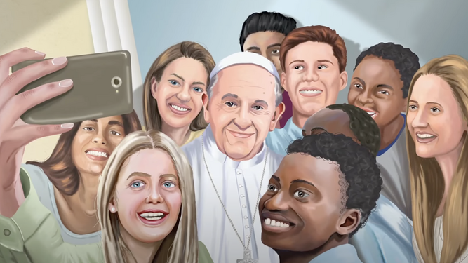
Papa Francisco
No deja de ser verdad que la misma suerte del Señor la corre quien le sigue, y ya el maestro anunció persecuciones a quien abraza su evangelio. Pero ¿de verdad seguimos tan anclados en la lógica de la ley que somos incapaces de entender la misericordia? ¿de verdad la diferencia ha de convertirse en enemistad personal? ¿de verdad la trascendencia está tan reñida con el reino, que crece aquí y ahora, entre nosotros, en la historia?
Yo estoy con Francisco porque me recuerda, en sus palabras, en sus gestos y en su actitud, lo mucho que aún me falta para vivir el evangelio. Y, aunque me duele ser consciente de ello, no lo vivo como reproche, sino como llamada. Porque se ha empeñado en hacer de la Iglesia tierra de todos, y no puedo más que sentir que la ha vuelto un poco más hogar para muchos que la sentían ajena.
Estoy con Francisco porque creo que es un buscador honesto de la verdad, consciente de la enorme responsabilidad que tiene, y capaz de cuestionar inercias para hacernos buscar la libertad para la que nos liberó Cristo. Gracias, Francisco.
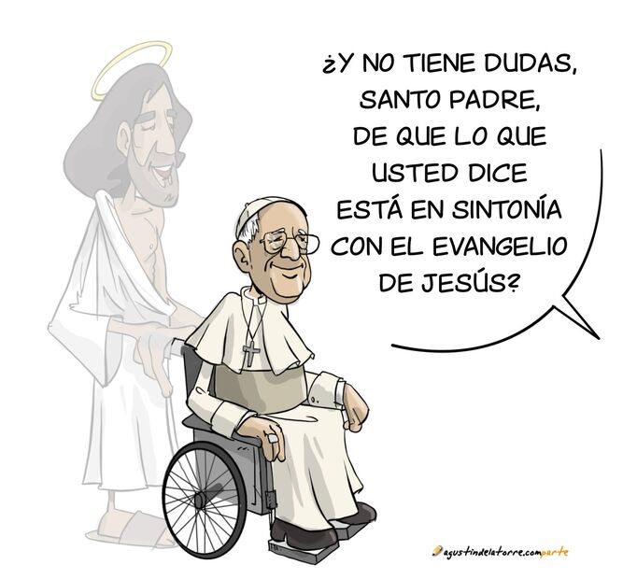
Tampoco nos cansamos quienes apoyamos al Papa

https://www.religiondigital.org/opinion/Jose-Maria-Olaizola-Francisco-buscador-Papa-apoyo_0_2647535223.html?utm_source=dlvr.it&utm_medium=facebook

